БЕЗОПАСНОСТЬ НА ЛЬДУ
Любое пребывание на льду всегда таит опасность, поэтому, прежде чем выйти на лед, не будет лишним вспомнить правила, которые обеспечат Вам безопасность, а может быть и сохранят жизнь.
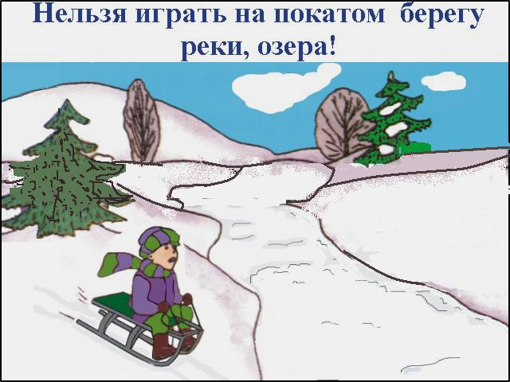
Если Вы провалились:
- широко раскинуть руки по кромкам льда, чтобы не погрузиться с головой;
- если возможно, переберитесь к тому краю полыньи, где течение не увлекает Вас под лед;
- старайтесь не обламывать кромку, без резких движений выбраться на лед, заползая грудью и поочередно вытаскивая на поверхность ноги широко их расставив.
Главная тактика - приноравливать свое тело к наиболее широкой площади опоры;
- выбравшись из полыньи нужно откатиться, а затем ползти в ту сторону, откуда шел.
Если на Ваших глазах провалился человек:
- немедленно крикните ему, что идете на помощь;
- приближаться к полынье ползком, широко раскинув руки, будет лучше, если подложите лыжи или фанеру, доску, чтобы увеличить площадь опоры и ползти на них;
- к самому краю полыньи подползать нельзя, иначе и сам окажешься в воде;
- ремни или шарф, любая доска, жердь, лыжи, санки помогут Вам спасти человека;
- бросать связанные предметы нужно за 3-4 м;
- если Вы не один, то взяв друг друга за ноги ложитесь на лед цепочкой и двигайтесь к пролому;
- действуйте решительно и скоро, пострадавший быстро коченеет в ледяной воде, намокшая одежда тянет его вниз;
-подав пострадавшему подручное средство, вытащить его на лед и ползком двигаться от опасной зоны;
- с пострадавшего снять и отжать всю одежду, потом снова одеть если нет сухой) и укутать полиэтиленом, происходит эффект парника.
Помните!
• Всякое передвижение по неокрепшему осенне-зимнему льду опасно для жизни.
• Находиться детям у водоемов без сопровождения взрослых очень опасно!
• Если ваши друзья собираются «походить по льду», остановите их и/или обязательно сообщите об этом взрослых.
• В начале зимы лед гнется, ломается с треском.
• Категорически запрещается проверять прочность льда ударами ноги.
• Но если вы попали на лед, а лед начал трескаться, немедленно возвращайтесь по своим следам обратно.
Помните! Если взрослые говорят : «Не ходи к этому месту, там опасно», то НУЖНО СЛУШАТЬСЯ!!!
РОДИТЕЛИ!
• В начале зимы наиболее опасна середина водоема.
• Передвигаться по льду следует только вдвоем.
• Необходимо пользоваться оборудованными ледовыми переправами!!!
Рыболову-родителю!!!
• Во время рыбной ловли нельзя пробивать много лунок на ограниченной площади, прыгать и бегать по льду, собираться большими группами.
• Каждому рыболову рекомендуется иметь с собой спасательное средство в виде шнура длиной 12 - 15 метров, на одном конце которого закреплен груз 400 - 500 граммов, на другом - изготовлена петля. Не наматывайте веревку на руку - пострадавший может утянуть и тебя в полынью.

